行政执法办事指南

个体工商户设立、变更、注销登记

所需材料：
- 设立
1.经营者签署的《个体工商户开业登记申请书》。
2.经营者的身份证复印件；申请登记为家庭经营的，以主持经营者作为经营者登记，由全体参加经营家庭成员在《个体工商户开业登记申请书》经营者签名栏中签字予以确认。提交居民户口簿或者结婚证复印件作为家庭成员亲属关系证明；同时提交其他参加经营家庭成员的身份证复印件，对其姓名及身份证号码予以备案。
3.申请登记的经营范围中有法律、行政法规和国务院决定规定必须在登记前报经批准的项目，应当提交有关许可证书或者批准文件复印件。
4.经营场所使用证明。经营场所为自有房产的，提交房屋产权证明复印件。经营场所为租（借）用房屋的，提交租（借）用协议复印件以及出租（借）方的房屋产权证明复印件，其中，租（借）用宾馆、酒店、商场的，提交租（借）用合同和宾馆、酒店、商场营业执照复印件；租（借）用市场铺位的，提交铺位租（借）用合同和市场开办单位营业执照复印件；租（借）

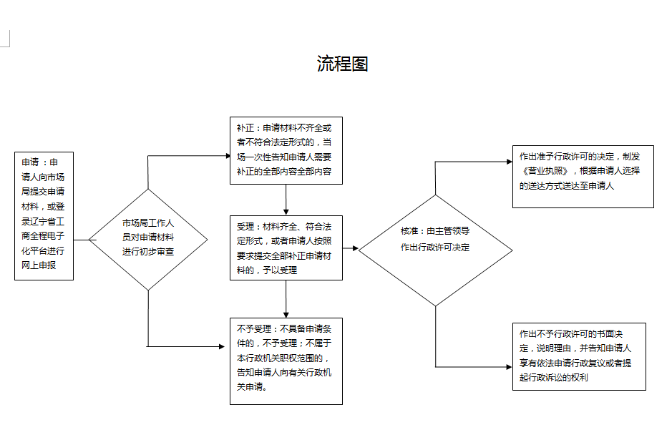
用军队房产的，提交《军队房地产租赁许可证》复印件。由产业园区、聚集园区、科技园区、创业基地等提供经营场所的，提交园区管委会出具的经营场所证明文件原件。
对未取得房屋产权证明的经营场所，属城镇房屋的，提交房地产管理部门依法出具的证明原件，或者购房合同及房屋销售许可证复印件，或居民委员会出具的经营场所使用证明原件；属于非城镇房屋的，提交所在地县(含县级市、区)、乡（镇）政府依法出具的证明原件，或村民委员会出具的经营场所使用证明原件；也可提交市场主办方、政府批准设立的各类开发区管委会、村居委会出具的同意在该场所从事经营活动的相关证明。（上述证明文件中应当载明经营场所权属主体、具体地址等事项）
- 委托代理人办理的，还应当提交经营者签署的《委托代理人证明》及委托代理人身份证复印件。
- 变更
1.经营者申请变更登记或换照的，应当提交其签署的《个体工商户变更（换照）登记申请书》。
2.经营者的身份证复印件。
3.经营者本人姓名、住所发生变更的，应当提交姓名、住所变更后的身份证复印件。
4.个体工商户变更组成形式的，由个人经营变更为家庭经营的，应当提交居民户口簿或者结婚证复印件作为家庭成员亲属关系证明，同时提交其他参加经营家庭成员的身份证复印件，对其姓名及身份证号码予以备案。
5.申请变更的经营范围中有法律、行政法规和国务院决定规定必须在登记前报经批准的项目，应当提交有关许可证书或者批准文件复印件。
6.在同一登记机关辖区范围内申请经营场所变更的，提交新的经营场所使用证明。
7.委托代理人办理的，还应当提交经营者签署的《委托代理人证明》及委托代理人身份证复印件。
9.换照登记以及变更登记涉及换发营业执照的，还应当提交《营业执照》正、副本原件。
三、注销
1.经营者签署的《个体工商户注销登记申请书》。
2.经营者的身份证复印件。
3.已取得加载统一社会信用代码营业执照且在税务机关办理涉税事项的个体工商户申请注销登记，应当向登记机关提交税务机关出具的《清税证明》。
4.委托代理人办理的，还应当提交经营者签署的《委托代理人证明》及委托代理人身份证复印件。
6.《营业执照》正、副本原件。
承诺时限：设立1.5个工作日、其他1个工作日
咨询电话：0418-8829239
监督投诉电话：0418-8823215
办理地点：各基层分局
工作时间：星期一至星期五 上午8:30-12:00，下午13:00-17:00（法定节假日除外）

行政执法办事指南

广告发布登记办事指南

所需材料：
一、发布
1.《广告发布登记申请表》；
2. 相关媒体批准文件：广播电台、电视台应当提交《广播电视播出机构许可证》和《广播电视频道许可证》，报纸出版单位应当提交《报纸出版许可证》，期刊出版单位应当提交《期刊出版许可证》；
3. 法人资格证明文件(企业无需提交）；
4.场所使用证明。
二、变更
1.《广告发布变更登记申请表》；
2.与变更事项相关的证明文件：
（1）变更后的法人资格证明文件（企业无需提交）； （2）变更后的相关媒体批准文件:广播电台、电视台应当提交《广播电视播出机构许可证》和《广播电视频道许可证》，报纸出版单位应当提交《报纸出版许可证》，期刊出版单位应当提交《期刊出版许可证》；
（2）变更后的场所使用证明文件；
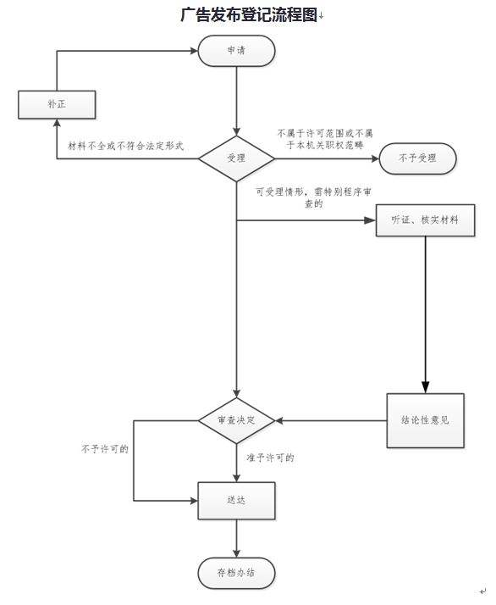
三、注销
1、《广告发布注销登记申请表》。
承诺时限：发布、变更2个工作日；注销1个工作日。
咨询电话：0418-8829239
监督投诉电话：0418-8823215
办理地点：阜蒙县营商环境建设局二楼市场局窗口
工作时间：星期一至星期五 上午8:30-12:00，下午13:00-17:00（法定节假日除外）

行政执法办事指南

内资有限公司设立、变更、注销登记办事指南

所需材料：
一、设立
1.《公司登记（备案）申请书》。
2.公司章程（有限责任公司由全体股东签署，股份有限公司由全体发起人签署）。
3.股东、发起人的主体资格证明或自然人身份证明。
◆ 股东、发起人为企业的，提交营业执照复印件。
◆ 股东、发起人为事业法人的，提交事业法人登记证书复印件。
◆ 股东、发起人为社团法人的，提交社团法人登记证复印件。
◆ 股东、发起人为民办非企业单位的，提交民办非企业单位证书复印件。
◆ 股东、发起人为自然人的，提交身份证件复印件。
◆ 其他股东、发起人的,提交有关法律法规规定的资格证明复印件。
4.法定代表人、董事、监事和经理的任职文件。
◆根据《公司法》和公司章程的规定，有限责任公司提交股东决定或股东会决议，发起设立的股份有限公司提交股东大会会

议记录(募集设立的股份有限公司提交创立大会会议记录)。对
《公司法》和章程规定公司组织机构人员任职须经董事会、监事会等形式产生的，还需提交董事签字的董事会决议、监事签字的监事会决议等相关材料。
5.住所使用证明。
6.募集设立的股份有限公司提交依法设立的验资机构出具的验资证明。涉及发起人首次出资是非货币财产的，提交已办理财产权转移手续的证明文件。
7.募集设立的股份有限公司公开发行股票的应提交国务院证券监督管理机构的核准文件。
8.法律、行政法规和国务院决定规定设立公司必须报经批准的或公司申请登记的经营范围中有法律、行政法规和国务院决定规定必须在登记前报经批准的项目，提交有关批准文件或者许可证件的复印件。
二、变更
1.《公司登记（备案）申请书》。
2.关于修改公司章程的决议、决定（变更登记事项涉及公司章程修改的，提交该文件；其中股东变更登记无须提交该文件，公司章程另有规定的，从其规定）。
◆ 有限责任公司提交由代表三分之二以上表决权的股东签署的股东会决议。
◆ 股份有限公司提交由会议主持人及出席会议的董事签署的股东大会会议记录。
◆ 一人有限责任公司提交股东签署的书面决定。
◆ 国有独资公司提交国务院、地方人民政府或者其授权的本级人民政府国有资产监督管理机构的批准文件复印件。
3.修改后的公司章程或者公司章程修正案（公司法定代表人签字）。
4.变更事项相关证明文件。
◆ 变更名称的，应当向其登记机关提出申请。申请名称超出登记机关管辖权限的，由登记机关向有该名称核准权的上级登
记机关申报。
◆ 变更住所的，提交变更后住所的使用证明。
◆ 变更法定代表人的，根据公司章程的规定提交原任法定代表人的免职证明和新任法定代表人的任职证明（股东会决议、股东决定由股东签署，董事会决议由公司董事签字）；公司法定代表人更改姓名的，提交公安部门出具的证明。
◆ 减少注册资本的, 提交在报纸上刊登公司减少注册资本公告样报和公司债务清偿或者债务担保情况的说明。应当自公告之日起45日后申请变更登记。
◆ 变更经营范围的，公司申请登记的经营范围中有法律、行政法规和国务院决定规定必须在登记前报经批准的项目，提交有关批准文件或者许可证件的复印件。审批机关单独批准分公司经营许可经营项目的，公司可以凭分公司的许可经营项目的批准文件、证件申请增加相应经营范围，但应当在申请增加的经营范围后标注“（限分支机构经营）”字样。
◆ 变更股东的，股东向其他股东转让全部股权的，提交股东双方签署的股权转让协议或者股权交割证明。股东向股东以外的人转让股权的，提交其他股东过半数同意的文件；其他股东接到通知三十日未答复的，提交拟转让股东就转让事宜发给其他股东的书面通知；股东双方签署的股权转让协议或者股权交割证明；新股东的主体资格证明或自然人身份证件复印件。
公司章程对股权转让另有规定的，从其规定。
人民法院依法判决、裁定划转股权的，应当提交人民法院的判决书或裁定书，无须提交股东双方签署的股权转让协议或者股权交割证明和其他股东过半数同意的文件；国务院、地方人民政府或者其授权的本级人民政府国有资产监督管理机构划转国有资产相关股权的，提交国务院、地方人民政府或者其授权的本级人民政府国有资产监督管理机构关于划转股权的文件，无须提交股东双方签署的股权转让协议或者股权交割证明。
◆ 变更股东或发起人名称或姓名的，提交股东或发起人名称或姓名变更证明；股东或发起人更名后新的主体资格证明或者自然人身份证件复印件。
◆ 以上各项涉及其他登记事项变更的，应当同时申请变更登记，按相应的提交材料规范提交相应的材料。
5.法律、行政法规和国务院决定规定公司变更事项必须报经批准的，提交有关的批准文件或者许可证件复印件。
6.已领取纸质版营业执照的缴回营业执照正、副本。
三、注销
1.《企业注销登记申请书》。
2.公司依照《公司法》作出解散的决议或者决定，人民法院的破产裁定、解散裁判文书，行政机关责令关闭或者公司被撤销的文件。
3.股东会、股东大会、一人有限责任公司的股东或者人民法院、公司批准机关备案、确认的清算报告。
◆ 有限责任公司由代表三分之二以上表决权的股东签署确认；一人有限责任公司由股东签署确认；股份有限公司由股东大会会议主持人及出席会议的董事签字确认。
◆ 国有独资公司由国务院、地方人民政府或者其授权的本级人民政府国有资产监督管理机构签署确认。
◆ 公司破产程序终结后办理注销登记的，不提交此项材料。提交人民法院关于破产程序终结的裁定书。
4.国有独资公司申请注销登记，还应当提交国有资产监督管理机构的决定。其中，国务院确定的重要的国有独资公司，还应当提交本级人民政府的批准文件复印件。
5.税务机关出具的企业清税文书。
6.已领取纸质版营业执照的缴回营业执照正、副本。
注：
1.依照《公司法》、《公司登记管理条例》设立的公司申请注销登记适用本规范。
2.因合并、分立而办理公司注销登记的，无需提交第3项材料，提交合并协议或分立决议、决定。
3.申请简易注销登记的，无需提交第2、3、4、5项材料，需要提交《简易注销全体投资人承诺书》（强制清算终结的企业提交人民法院终结强制清算程序的裁定，破产程序终结的企业提交人民法院终结破产程序的裁定）。
4.仅通过报纸发布债权人公告的，企业需要提交依法刊登公告的报纸样张。
5.市场监管部门和税务部门已共享企业清税信息的，企业无需提交纸质清税证明文书。
承诺时限：设立1.5个工作日、其他1个工作如
咨询电话：0418-8829239
监督投诉电话：0418-8823215
办理地点：阜蒙县营商环境建设局二楼市场局窗口
工作时间：星期一至星期五 上午8:30-12:00，下午13:00-17:00（法定节假日除外）

行政执法办事指南

农民专业合作社登记

所需材料：
一、设立
1.《农民专业合作社登记（备案）申请书》。
2.全体设立人签名、盖章的设立大会纪要。
3.全体设立人签名、盖章的章程。
4.法定代表人、理事的任职文件和身份证明。
5.全体出资成员签名、盖章的出资清单。
6.法定代表人签署的成员名册和成员身份证明复印件。
7.住所使用证明。
8.指定代表或者委托代理人的证明。
9.名称预先核准通知书（经名称预先核准的须提交）。
10.农民专业合作社申请登记的业务范围中有法律、行政法规或者国务院决定规定必须在登记前报经批准的项目，应当提交有关的许可证书或者批准文件复印件。
二、变更
1、《农民专业合作社登记（备案）申请书》。
2.成员大会或者成员代表大会作出的变更决议。
3.法定代表人签署的修改后的章程或者章程修正案。

4.农民专业合作社变更住所的，还应当提交新的住所使用证明。
5.农民专业合作社变更成员出资总额的，还应当提交全体出资成员签名或盖章、法定代表人签署的修改后的《农民专业合作社成员出资清单》。
6.农民专业合作社变更业务范围涉及法律、行政法规或者国务院决定规定须经批准的项目的，还应当提交有关许可证或者批准文件。
7.农民专业合作社变更法定代表人姓名的，还应当提交拟任法定代表人签名的《法定代表人信息》。
8.申请变更的登记事项涉及到营业执照内容的，应当提交营业执照正、副本。
9.指定代表人或者委托代理人的证明。
三、注销
1.《农民专业合作社登记（备案）申请书》。
2.成员大会或者成员代表大会依法作出的解散决议，或农民专业合作社依法被吊销营业执照或者被撤销的文件，或人民法院的破产裁定、解散裁判文书。
3.成员大会、成员代表大会或者人民法院确认的清算报告。
4.营业执照。
5.清算组刊登公告的报纸或其复印件（依法免除公告义务的不提交）、清算组全体成员签署的《指定代表或者委托代理人的证明》。
6.清算组成员和负责人产生的文件及名单。
7.因合并、分立而解散的农民专业合作社申请注销登记还应当提交：
⑴法定代表人签署的《农民专业合作社登记（备案）申请书》；
⑵成员大会或者成员代表大会依法作出的解散决议、成员大会或者成员代表大会做出的债务清偿或者债务担保情况的说明、营业执照、法定代表人签署的《指定代表或者委托代理人的证明》。
8.有分支机构的农民专业合作社申请注销登记，还应当提交分支机构的注销登记证明。
9.税务机关出具的清税证明。
承诺时限：设立1.5个工作日，其他1个工作日
咨询电话：0418-8829239
监督投诉电话：0418-8823215
办理地点：各基层分局
工作时间：星期一至星期五 上午8:30-12:00，下午13:00-17:00（法定节假日除外）

行政执法办事指南
食品（含保健品）经营许可

所需材料：
- 设立
1、食品经营许可申请书；
2、申请人主体资格证明文件复印件（申请人主体资格证明为营业执照的无需提供）
3、经营场所和主要设备设施布局、操作流程示意图；
4、申请人委托他人办理食品经营许可申请的，代理人应当提交授权委托书以及代理人的身份证明文件。
二、变更
1、食品经营许可变更申请书；
2、申请人主体资格证明文件复印件（申请人主体资格证明为营业执照的无需提供）
3、申请人委托他人办理食品经营许可变更的，代理人应当提交授权委托书以及代理人的身份证明文件。
注：1、申请变更主体业态的无需提供申请人主体资格证明文件复印件。2、申请变更经营项目的除上述材料外另需提供变更后的餐饮服务场所平面图和设备布局、卫生设施等示意图。
三、延续
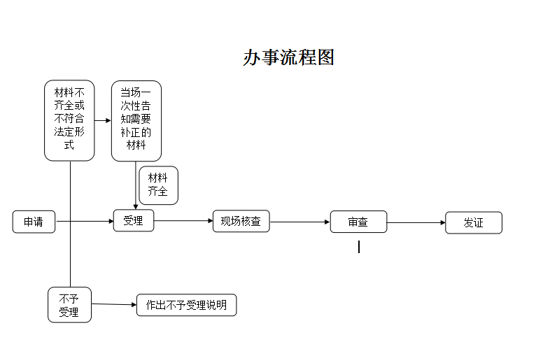
1、食品经营许可延续申请书。
- 注销
1、食品经营许可注销申请书。
承诺时限：10个工作日
咨询电话：0418-8829239
监督投诉电话：0418-8823215
办理地点：各基层分局
工作时间：星期一至星期五 上午8:30-12:00，下午13:00-17:00（法定节假日除外）

行政执法办事指南

特种设备使用登记办事指南

所需材料：
1.使用登记表(一式两份)；
2.含有使用单位统一社会信用代码的证明或者个人身份证明(适用于公民个人所有的特种设备)；
3.特种设备产品合格证(含产品数据表、车用气瓶安装合格证明)；
4.特种设备监督检验证明(安全技术规范要求进行使用前首次检验的特种设备，应当提交使用前的首次检验报告)；
5.机动车行驶证(适用于与机动车固定的移动式压力容器)、机动车登记证书(适用于与机动车固定的车用气瓶)；
6.锅炉能效证明文件。
承诺时限：10个工作日
咨询电话：0418-8829239
监督投诉电话：0418-8823215
办理地点：阜蒙县营商环境建设局二楼市场局窗口
工作时间：星期一至星期五 上午8:30-12:00，下午13:00-17:00（法定节假日除外）

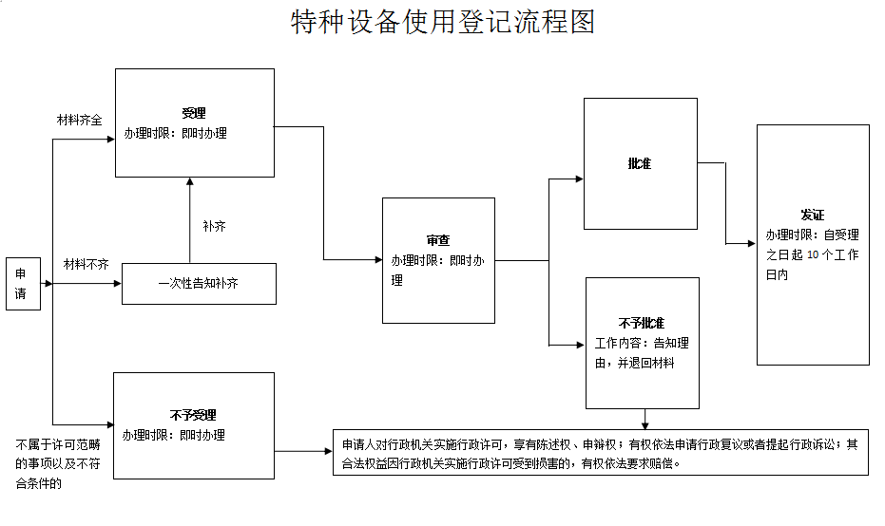

行政执法办事指南

特种设备作业人员资格认定办事指南

所需材料：
1、《特种设备作业人员资格申请表》1份；
2、近期2寸正面免冠白底彩色照片（2张）；
3、身份证明（复印件1份）；
4、学历证明（复印件1份）；
5、体检报告（1份，相应考试大纲有要求的）。
承诺时限：20个工作日
咨询电话：0418-8829239
监督投诉电话：0418-8823215
办理地点：阜蒙县营商环境建设局二楼市场局窗口
工作时间：星期一至星期五 上午8:30-12:00，下午13:00-17:00（法定节假日除外）

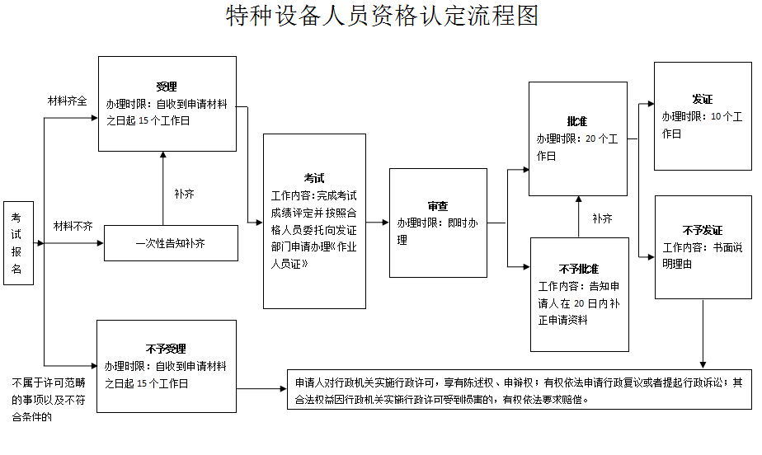

行政执法办事指南

小餐饮经营许可证

所需材料：
- 设立
- 小餐饮经营许可申请书；
- 经营场所和主要设备设施布局、操作流程示意图；
- 申请人委托他人办理小餐饮经营许可申请的，代理人应当提交授权委托书以及代理人的身份证明文件。
- 变更
- 小餐饮经营许可变更申请书；
- 申请人委托他人办理小餐饮经营许可变更的，代理人应当提交授权委托书以及代理人的身份证明文件。
注：变更经营项目的除上述材料外另需提供变更后的餐饮服务场所平面图和设备布局、卫生设施等示意图。
- 延续
- 小餐饮经营许可延续申请书。
- 注销
1、小餐饮经营许可注销申请书。
承诺时限：10个工作日
咨询电话：0418-8829239

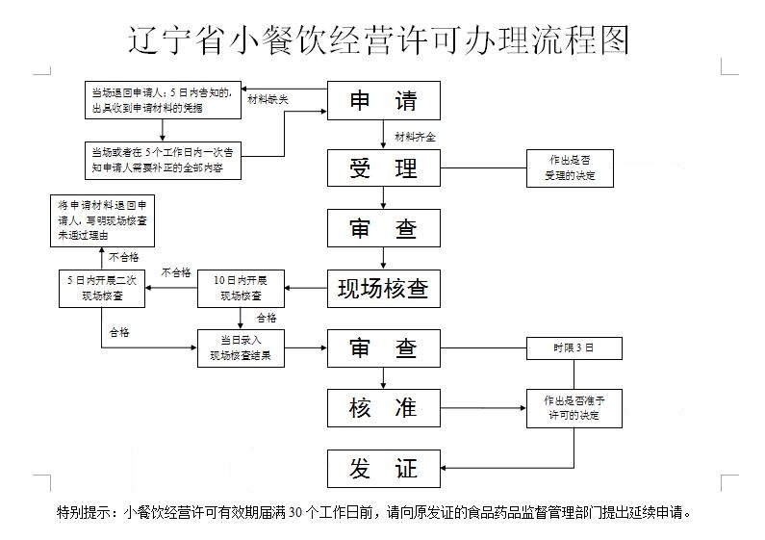

监督投诉电话：0418-8823215
办理地点：各基层分局
工作时间：星期一至星期五 上午8:30-12:00，下午13:00-17:00（法定节假日除外）
行政执法办事指南

科研和教学用毒性药品购用审批

一、事项名称
科研和教学用毒性药品购用审批
二、设定依据。
《中华人民共和国药品管理法》第三十五条、国务院《医疗用毒性药品管理办法》（国务院令第23号）第十条
三、受理条件
1、《医疗用毒性药品管理办法》 (国务院令第23号) 第十条 科研和教学单位所需的毒性药品，必须持本单位的证明信，经单位所在地县以上卫生行政部门批准后，供应部门方能发售。
《关于切实加强医疗用毒性药品监管的通知》（国药监安〔2002〕368号）二、严格执行毒性药品管理规定，自觉规范生产经营使用行为科研和教学单位所需的毒性药品，必须持本
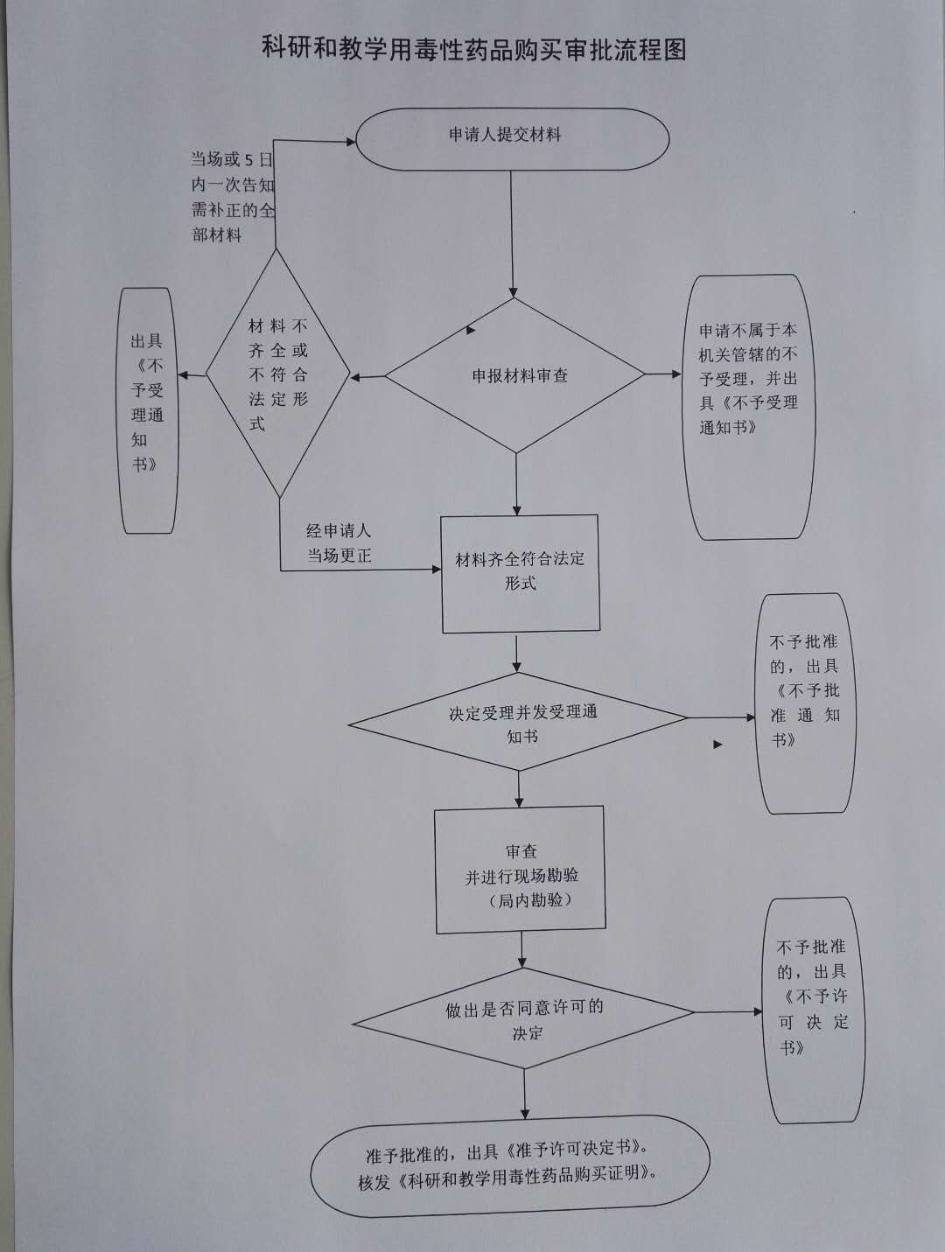
单位的证明信，经所在地县级以上药品监督管理部门批准后，供应单位方能发售。
2、 严格执行毒性药品管理规定，自觉规范生产经营使用行为科研和教学单位所需的毒性药品，必须持本单位的证明信，经所在地县级以上药品监督管理部门批准后，供应单位方能发售。
四、申请材料
1、单位介绍信；对购买人的授权书；身份证复印件；
2、书面申请报告；
3、单位资格证、照原件及加盖公章的复印件；
4、有关医疗用毒性药品管理制度目录；
5、医疗用毒性药品管理人员名册；
6、申请资料真实性的自我保证声名，并对资料作出如有虚假承担法律责任的承诺。
7、科研和教学所需毒性药品购用证明

